2ª ETAPA- PARCIAL
CONTEÚDO PEDAGÓGICO.
DÉCIMA OITAVA SEMANA

OBJETIVOS:
As atividades propostas têm como objetivo estimular o desenvolvimento integral das crianças trabalhando o cognitivo, físico e socioemocional a fim de proporcionar também uma maior interação entre a família;
ROTINA DIÁRIA:
ORIENTAÇÃO AOS SENHORES PAIS/RESPONSÁVEIS:
1º-Leitura/ conversa sobre os combinados e regras; Exemplo, abaixo:
2º-Roda de conversa;
Comece falando informalmente sobre assuntos do cotidiano ou curiosidades pessoais a criança. A ideia é aproximar os pais do objeto do conhecimento em si - no caso, a própria conversa. Exemplos: como foi seu dia, falar sobre os membros da família, amiguinhos da escola, escolha do nome da criança, falar sobre a cidade etc.
3º- Cantigas de Roda
A musicalização com as cantigas de roda pode ser feita pelos pais/responsáveis resgatando as músicas que conhecem de sua infância ou por intermédio do uso de recursos digitais como CDs, DVDs ou vídeos;
Link de sugestão:

https://www.youtube.com/watch?v=V8JU4Q7hKe8

4º- Faça a Leitura diária do Alfabeto e dos números com as crianças:

5º Realização das atividades pedagógicas:

Orientação:
Cobrir o pontilhado da letra A com lápis de escrever, depois pinte as ilustrações da atividade com o lápis de cor.
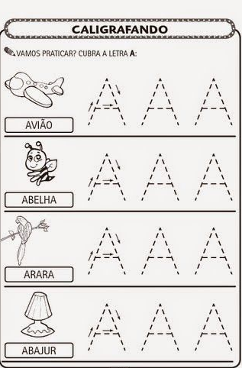
ATIVIDADE RETIRADA DA INTERNET.
Nome: | Professora:
Escola: | Data:

Orientação:
Complete as palavras com a vogal que falta com o lápis de escrever; leia a palavra completa para a criança associar ao desenho, pinte as ilustrações com lápis de cor.
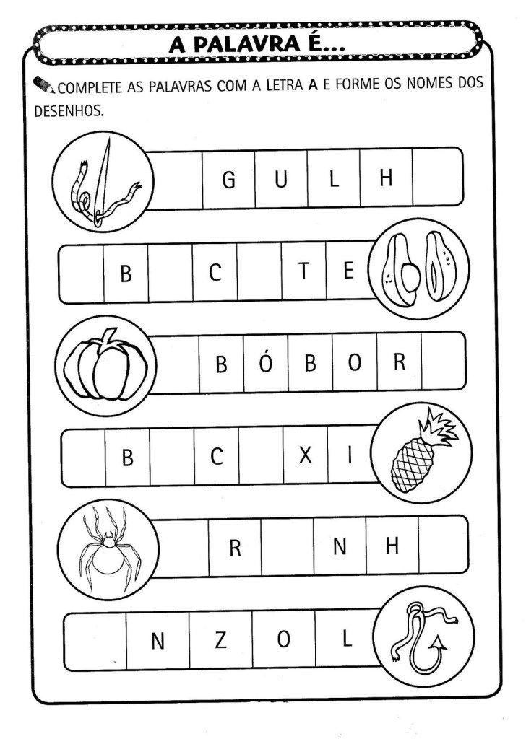

Orientação:
Converse com a criança sobre:
Quais formas geométricas estão apresentadas na atividade?
Quais objetos tem na casa com estes formatos?

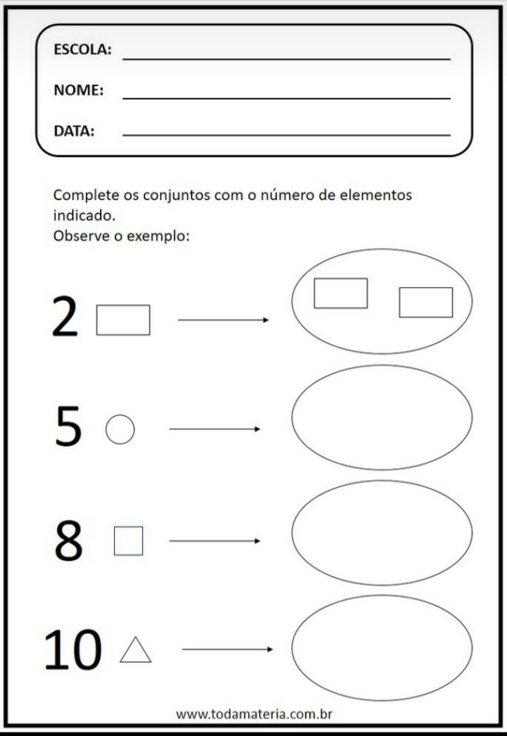

HORA DA HISTÓRIA.

ASSISTA A HISTÓRIA “A ÁRVORE DO AMOR” E FAÇA UM LINDO DESENHO
LINK DO VÍDEO: https://youtu.be/sOlvZ44pNyU

ATIVIDADE DE RECREAÇÂO
BRINCADEIRA: COLA BOLINHAS

Material necessário:

- Fita adesiva larga tipo durex
- Bolinhas coloridas de plástico ou bolinhas de papel colorido.

Desenvolvimento: a criança deverá colar as bolinhas na fita adesiva que deverá estar afixada entre dois pontos (duas cadeiras)
O adulto deverá estipular um tempo mínimo para que a criança cole o maior número de bolinhas na fita separando por cores.
Objetivo: estimular a contagem, o conhecimento das cores, a atividade física.

Querida criança!
Saudade de você.

